**Epoch = 10**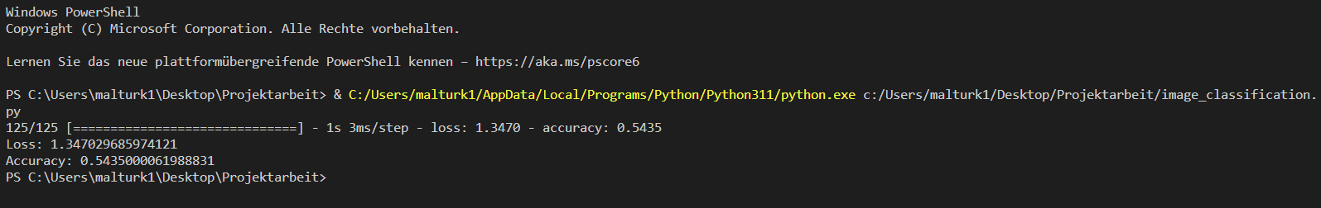

**Epoch = 20**

